Presseinformation

Liebherr LTM 1150-5.3 ermöglicht Hotelbetrieb während Kraneinsatz

⸺
Liebherr-Mobilkran LTM 1150-5.3 von Steil-Kranarbeiten meistert als einziger Kran die Anforderungen an Ausladung und minimalem Platzbedarf
Dank VarioBase® bleibt genügend Raum für Rettungsfahrzeuge
Großer Teleskopausleger und Doppelklappspitze überbrücken 65 Meter Distanz zur Baustelle
Im saarländischen Homburg ist es durch den Einsatz eines Liebherr-Mobilkrans LTM 1150-5.3 von Steil Kranarbeiten GmbH & Co. KG gelungen, während der Bauarbeiten den Betrieb des dortigen Schlossberg-Hotels aufrechtzuerhalten. Keinem anderen Fahrzeugkran in der erforderlichen Traglastklasse hätte die knapp bemessene Stellfläche für die Arbeiten ausgereicht. Die Zufahrt für Gäste, Lieferanten und vor allem Rettungsfahrzeuge musste permanent gewährleistet sein.
Ehingen (Donau) (Deutschland), 22. September 2023 – Eine erforderliche Ausladung von 65 Metern, ein Höhlensystem im Untergrund und eine sehr begrenzte Stellfläche waren die Herausforderungen, die an das Kranunternehmen Steil Kranarbeiten GmbH & Co. KG mit Hauptsitz in Trier getragen wurden. An einer Hotelanlage auf dem Schlossberg in Homburg mussten beträchtliche Mengen von Material zum Bau einer 220 Quadratmeter großen Terrasse über das Gebäude gehoben und auf seine gegenüberliegende Seite geschafft werden.
Aufgrund des unter dem Areal verlaufenden Stollens aus dem 17. Jahrhundert war es nicht möglich, den eingesetzten Mobilkran näher an die Baustelle zu fahren. „Mit dem LTM 1150-5.3 haben wir genau den richtigen Fahrzeugkran, der hier diese Anforderungen mit der großen Ausladung erfüllt und dabei ausreichend Platz für Gäste oder Lieferfahrzeuge übriglässt“, erklärt Frank Nicklas, Leiter der Niederlassung von Steil in Saarwellingen.
Nicklas hatte den Einsatz auf dem Schlossberg vorab präzise geplant. Dabei konnte er auf einen beachtlichen Fuhrpark zurückgreifen. Rund 120 Kranfahrzeuge zählt die gelb lackierte Kranflotte von Steil. Mobil- und Raupenkrane gehören dazu sowie einige Mobilbau- und Spezialkrane. Der für den Einsatz auf dem Homburger Schlossberg passgenaue LTM 1150-5.3 aus dem Hauptsitz des Unternehmens in Trier kam Frank Nicklas schnell in den Sinn, als er sich das erste Mal um den Auftrag mit der kleinen Aufstellfläche kümmerte. Eine Überprüfung am LICCON-Einsatzplaner bestätigte seine Einschätzung. Wochen später fuhr der Liebherr-Fahrzeugkran die steile Serpentinenstraße mit Steigungen bis zu 15 Prozent auf den Gipfel des Homburger Schlossbergs.

Mit VarioBase® ist jede Kranabstützung einzeln positionierbar
„Ohne die Möglichkeiten, die uns VarioBase® hier bietet, hätten wir den Auftrag in dieser Form nicht erledigen können. Keine Chance“, erklärt der Niederlassungsleiter vor Ort. „Wir hätten noch einen 160-Tonnen-Mobilkran eines anderen Herstellers zur Verfügung gehabt, den wir jedoch aufgrund der weniger komfortablen Abstützmöglichkeiten unter diesen Bedingungen nicht hätten aufstellen können.“ Jörg Schmidt, Fahrer des neuen Liebherr 5-Achs-Krans, musste dann auch jeden der vier Stützholme unterschiedlich weit ausfahren, um Autos und Lieferwagen genügend Platz zur Durchfahrt einzuräumen.
Mit der auf 40 Grad abgewinkelten festen Doppelklappspitze und dem nahezu voll teleskopierten 66-Meter-Ausleger wurden über einen Zeitraum von zwei Wochen rund 150 Hübe absolviert. Am Kranhaken hingen bis zu einer Tonne schwere Stahlträger, die auf der anderen Seite der Hotelanlage verbaut wurden. Präzises Lasthandling war vom Kranfahrer gefordert, denn die meisten der Bauelemente wurden schwebend montiert.
Für den nächsten Auftrag, bei dem der LTM 1150-5.3 das ideale Werkzeug ist, muss Frank Nicklas nicht mehr bei seinen Kollegen in Trier anfragen. Im September bekommt das 250 Mitarbeiter starke Kran- und Schwerlastunternehmen mit Standorten in Rheinland-Pfalz, im Saarland und in Luxemburg ein weiteres Exemplar dieses Krantyps. Dieser Liebherr-Mobilkran wird in der Niederlassung von Frank Nicklas in Saarwellingen stationiert sein.

Über die Liebherr-Werk Ehingen GmbH
Die Liebherr-Werk Ehingen GmbH ist einer der führenden Hersteller von Mobil- und Raupenkranen. Die Palette der Mobilkrane reicht vom 2-achsigen 35 Tonnen-Kran bis zum Schwerlastkran mit 1.200 Tonnen Traglast und 9-achsigem Fahrgestell. Die Gittermastkrane auf Mobil- oder Raupenfahrwerken erreichen Traglasten bis 3.000 Tonnen. Mit universellen Auslegersystemen und umfangreicher Zusatzausrüstung sind sie auf den Baustellen in der ganzen Welt im Einsatz. 4.300 Mitarbeiter sind am Standort in Ehingen beschäftigt. Ein umfassender, weltweiter Service garantiert eine hohe Verfügbarkeit der Mobil- und Raupenkrane. Im Jahr 2022 wurde ein Umsatz von 2,37 Milliarden Euro im Ehinger Liebherr-Werk erwirtschaftet.

Über die Firmengruppe Liebherr
Die Firmengruppe Liebherr ist ein familiengeführtes Technologieunternehmen mit breit diversifiziertem Produktprogramm. Das Unternehmen zählt zu den größten Baumaschinenherstellern der Welt. Es bietet aber auch auf vielen anderen Gebieten hochwertige, nutzenorientierte Produkte und Dienstleistungen an. Die Firmengruppe umfasst heute über 140 Gesellschaften auf allen Kontinenten. In 2022 beschäftigte sie über 50.000 Mitarbeiterinnen und Mitarbeiter und erwirtschaftete einen konsolidierten Gesamtumsatz von über 12,5 Milliarden Euro. Gegründet wurde Liebherr im Jahr 1949 im süddeutschen Kirchdorf an der Iller. Seither verfolgen die Mitarbeitenden das Ziel, ihre Kunden mit anspruchsvollen Lösungen zu überzeugen und zum technologischen Fortschritt beizutragen.

Bilder
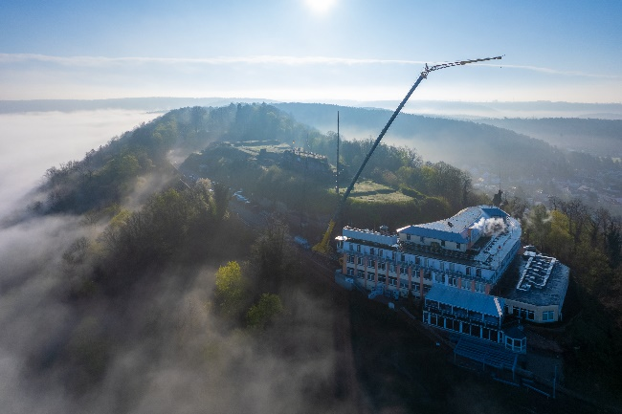
lwe-ltm1150-5-3-steil-01.jpg
Bauarbeiten in märchenhafter Kulisse: Ein Liebherr LTM 1150-5.3 von Steil-Kranarbeiten war am Schlossberg-Hotel in Homburg im Einsatz.

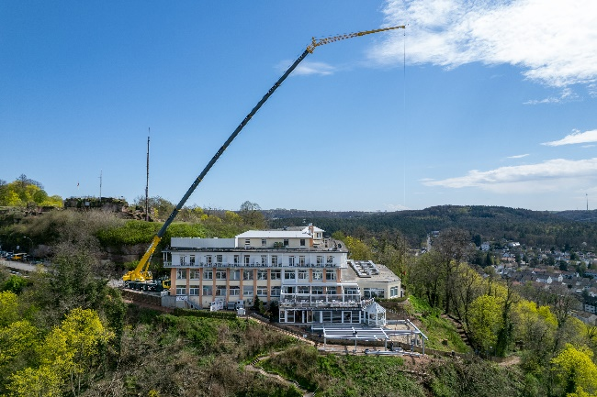
lwe-ltm1150-5-3-steil-02.jpg
Die Bauteile für die Metallkonstruktion der künftigen Hotelterrasse mussten über die beachtliche Distanz von 65 Metern gehoben werden. Der richtige Job für den Liebherr LTM 1150-5.3 mit seinem 66 Meter langen Teleskopmast. Auch die 19 Meter lange Doppelklappspitze wurde verwendet.

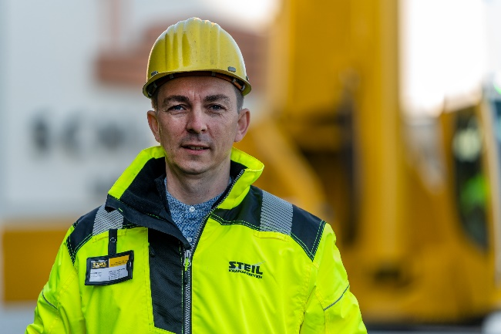
lwe-ltm1150-5-3-steil-03.jpg
„Nur mit diesem Kran.“ Frank Nicklas, Niederlassungsleiter von Steil Kranarbeiten in Saarwellingen, hat den Arbeitseinsatz am Schlossberg-Hotel in Homburg geplant und verantwortet.

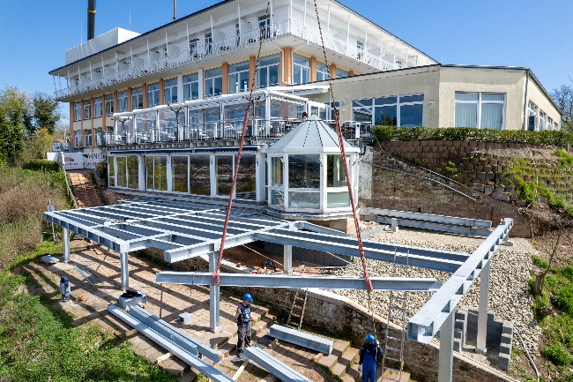
lwe-ltm1150-5-3-steil-04.jpg
Bruttolasten bis zu einer Tonne schaffte der LTM 1150-5.3 auf die maximal erforderliche Distanz und platzierte die Bauteile zur Montage.

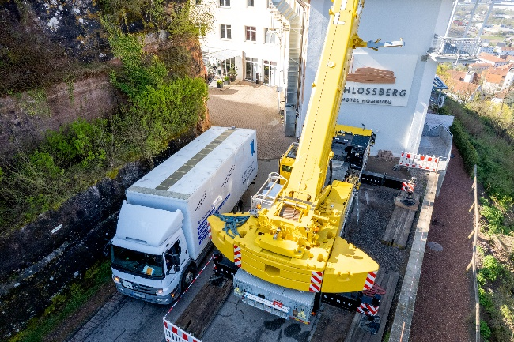
lwe-ltm1150-5-3-steil-05.jpg
Dank der VarioBase®-Kranabstützung blieb ausreichend Platz für die Zufahrt zum Hotel.

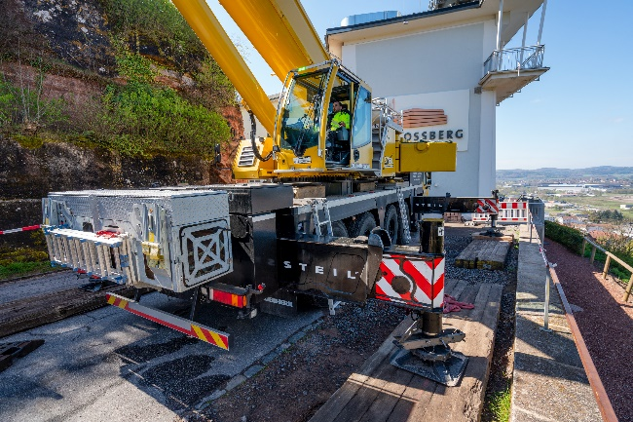
lwe-ltm1150-5-3-steil-06.jpg
Jeder der Stütz-Zylinder seines Krans hatte Jörg Schmidt individuell positioniert und dadurch das begrenzte Platzangebot optimal genutzt.

Kontakt
Wolfgang Beringer
Marketing and Communication
Telefon: +49 7391/502 - 3663
E-Mail: wolfgang.beringer@liebherr.com
Veröffentlicht von
Liebherr-Werk Ehingen GmbH
Ehingen (Donau) / Deutschland
www.liebherr.com

